Инструкция по установке и настройке модуля RTC DS3231.

- Установка

Вставить модуль RTC в плату Raspberry (группа контактов J8, начало нижнего ряда, плюсом в первый контакт).
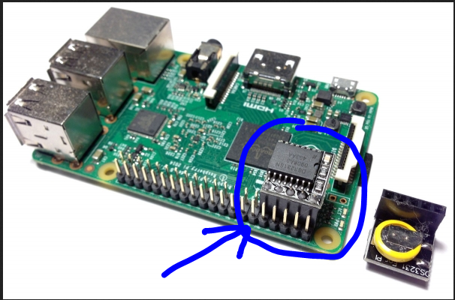

- Настройка
В файле конфигурации системы нужно включить на шине GPIO интерфейс I2C и сообщить системе, что у неё теперь есть новое устройство. Для этого в /boot/config.txt прописываем следующие строки:

dtparam=i2c_arm=on
dtparam=i2s=on
dtparam=spi=on
dtoverlay=i2c-rtc,ds3231

Сохраняем конфиг и перезагружаем машину. После перезагрузки все заработает. Проверяем. В /dev/ появилось устройство -rtc0, а hwclock отдаст что-то подобное:

# hwclock
Mon 04 Jan 2016 23:31:34 MSK -0.546987 seconds

Задать время в систему вручную можно командами:
# date +%Y%m%d -s "20170904" (date +%d.%m.%Y -s "20170904")
# date +%T -s "11:11:11"

Команды для работы с RTC:
# hwclock -r — считать время, сохранённое в RTC
# hwclock -s — синхронизировать время системы с временем RTC
# hwclock -w — записать текущее системное время в RTC

При каждой загрузке системы необходимо в качестве системного времени, устанавливать время, сохранённое в RTC. Для этого пропишите в /etc/rc.local перед exit0 следующее:

hwclock -s

